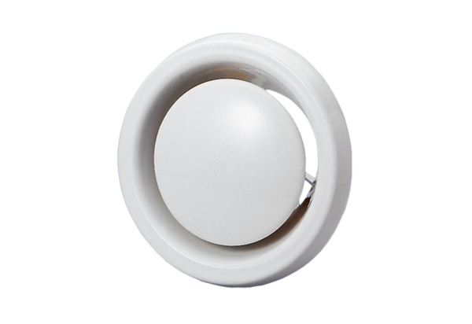Disk-ventil, protupožarna zaštita WBV 12Jedinica za pakiranje: 1 komAsortiman: B
Broj artikla: 0151.0276Proizvođač: MAICO

